L’atelier philosophique
Nous savons parler chacun à notre tour avec le bâton de parole.

Nous savons répondre à une question.
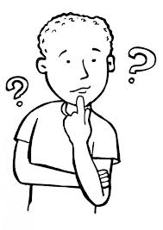

Nous savons écouter les autres.

